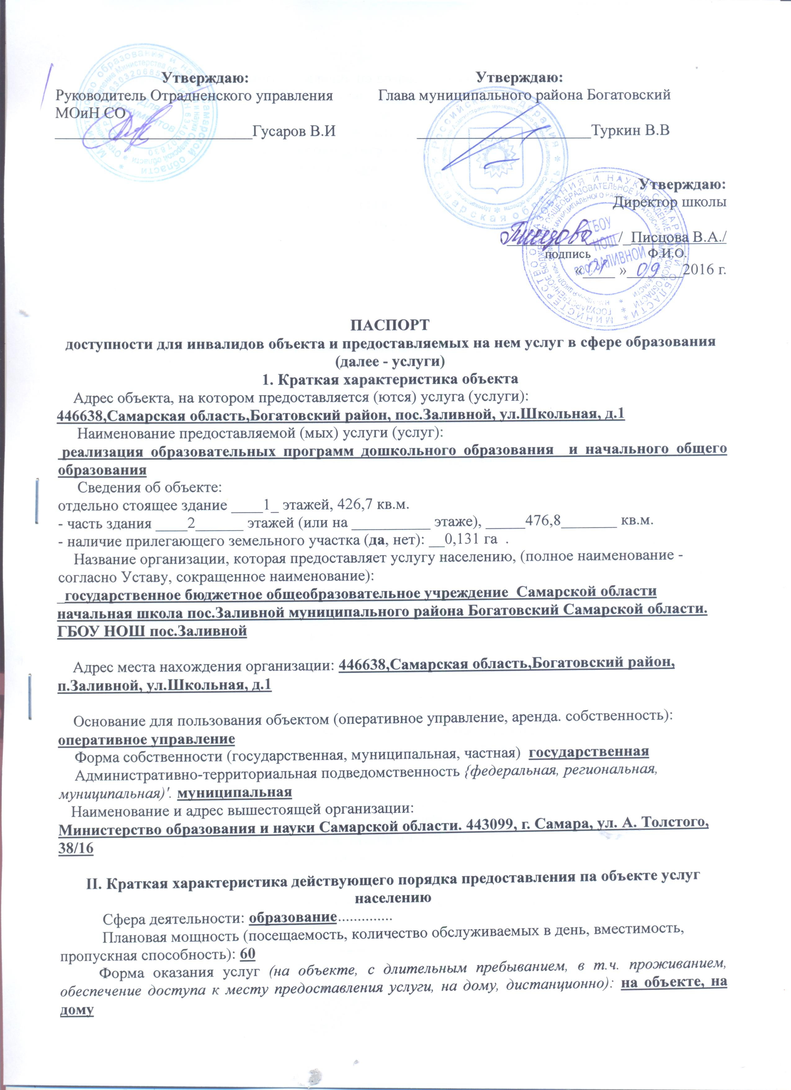  Утверждаю: | Утверждаю:
Руководитель Отрадненского управления МОиН СО | Глава муниципального района Богатовский
_________________________Гусаров В.И | ______________________Туркин В.В

Утверждаю:
Директор школы

______________/_Писцова В.А./
подпись Ф.И.О.
«____ »_______2016 г.

ПАСПОРТ
доступности для инвалидов объекта и предоставляемых на нем услуг в сфере образования (далее - услуги)
1. Краткая характеристика объекта
Адрес объекта, на котором предоставляется (ются) услуга (услуги):
446638,Самарская область,Богатовский район, пос.Заливной, ул.Школьная, д.1
Наименование предоставляемой (мых) услуги (услуг):
реализация образовательных программ дошкольного образования и начального общего образования
Сведения об объекте:
отдельно стоящее здание ____1_ этажей, 426,7 кв.м.
- часть здания ____2______ этажей (или на __________ этаже), _____476,8_______ кв.м.
- наличие прилегающего земельного участка (да, нет): __0,131 га .
Название организации, которая предоставляет услугу населению, (полное наименование - согласно Уставу, сокращенное наименование):
_государственное бюджетное общеобразовательное учреждение Самарской области начальная школа пос.Заливной муниципального района Богатовский Самарской области. ГБОУ НОШ пос.Заливной

Адрес места нахождения организации: 446638,Самарская область,Богатовский район, п.Заливной, ул.Школьная, д.1

Основание для пользования объектом (оперативное управление, аренда. собственность): оперативное управление
Форма собственности (государственная, муниципальная, частная) государственная
Административно-территориальная подведомственность {федеральная, региональная,
муниципальная)'. муниципальная
Наименование и адрес вышестоящей организации:
Министерство образования и науки Самарской области. 443099, г. Самара, ул. А. Толстого, 38/16

II. Краткая характеристика действующего порядка предоставления па объекте услуг населению
Сфера деятельности: образование
Плановая мощность (посещаемость, количество обслуживаемых в день, вместимость,
пропускная способность): 60
Форма оказания услуг (на объекте, с длительным пребыванием, в т.ч. проживанием, обеспечение доступа к месту предоставления услуги, на дому, дистанционно): на объекте, на дому
Категории обслуживаемого населения по возрасту (дети, взрослые трудоспособного
возраста, пожилые; все возрастные категории): дети
Категории обслуживаемых инвалидов (инвалиды с нарушениями опорно-двигательного аппарата: нарушениями зрения, нарушениями слуха): инвалиды, передвигающиеся на коляске, инвалиды с нарушениями опорно-двигательного аппарата; нарушениями зрения, нарушениями слуха, нарушениями умственного развития

III. Оценка состояния и имеющихся недостатков в обеспечении условий доступности
для инвалидов объекта

№  п/п | Основные показатели доступности для инвалидов объекта | Оценка состояния и имеющихся недостатков в обеспечении условий доступности для инвалидов объекта
1. | выделенные стоянки автотранспортных средств для инвалидов | ВНД
2. | сменные кресла-коляски | ВНД
3. | адаптированные лифты | ВНД
4. | поручни | ВНД
5. | пандусы | ВНД
6. | подъемные платформы (аппарели) | ВНД
7. | раздвижные двери | ВНД
8. | доступные входные группы | ВНД
9. | доступные санитарно-гигиенические помещения | ДП-И (Г,У)
10. | достаточная ширина дверных проемов в степах, лестничных маршей, площадок | ДП-И (О,Г,У,С)
11. | надлежащее размещение оборудования и носителей информации, необходимых для обеспечения беспрепятственного доступа к объектам (местам предоставления услуг) инвалидов, имеющих стойкие расстройства функции зрения, слуха и передвижения | ДП-И (Г,У )
12. | дублирование необходимой для инвалидов, имеющих стойкие расстройства функции зрения, зрительной информации - звуковой информацией, а также надписей, знаков и иной текстовой и графической информации - знаками, выполненными рельефноточечным шрифтом Брайля и на контрастном фоне | ВНД
13. | дублирование необходимой для инвалидов по слуху звуковой информации зрительной информацией | ВНД
14 | Иные

- Оценка состояния и имеющихся недостатков в обеспечении условий доступности дли инвалидов предоставляемых услуг

№  п/п | Основные показатели доступности для инвалидов предоставляемой  услуги | Оценка состояния и имеющихся недостатков в обеспечении условий доступности дли  инвалидов предоставляемых услуг
 | Оценка состояния и имеющихся недостатков в обеспечении условий наличие при входе в объект вывески с названием организации, графиком работы организации, плана здания, выполненных рельефно-точечным шрифтом Брайля и на контрастном фоне | ВНД
 | обеспечение инвалидам помощи, необходимой для получения в доступной для них форме информации о правилах предоставления услуги, в том числе  об оформлении необходимых для получения услуги документов, о совершении ими других необходимых для получения услуги действий | ВНД
3. | проведение инструктирования или обучения сотрудников, предоставляющих услуги населению, для работы с инвалидами, по вопросам, связанным с обеспечением доступности для них объектов и услуг | Обеспечено
4. | наличие работников организаций, на которых административно- распорядительным актом возложено оказание инвалидам помощи при предоставлении им услуг | Имеется
5. | предоставление услуги с сопровождением инвалида по территории объекта работником организации | Имеется
6. | предоставление инвалидам по слуху, при необходимости, услуги с использованием русского жестового языка, включая обеспечение допуска на объект сурдопереводчика, тифлопереводчика | ВНД
7. | соответствие транспортных средств, используемых для предоставления услуг населению, требованиям их доступности для инвалидов | ВНД
8 | обеспечение допуска на объект, в котором предоставляются услуги, собаки-проводника при наличии документа, подтверждающего ее специальное обучение, выданного по форме и в порядке, утвержденном приказом Министерства труда и социальной защиты Российской Федерации | ВНД
9 | наличие в одном из помещений, предназначенных для проведения массовых мероприятий, индукционных петель и звукоусиливающей аппаратуры | ВНД
10 | адаптация официального сайта органа и организации, предоставляющих услуги в сфере образования, для лиц с нарушением зрения (слабовидящих) | Обеспечено
11 | обеспечение предоставления услуг тьютора | Обеспечено
12 | Иные

- Предлагаемые управленческие решении по срокам и объемам работ, необходимых для приведения объекта и порядка предоставления на нем услуг в соответствие с требованиями законодательства Российской Федерации об обеспечении условий их доступности для инвалидов

№  п/п |  | Предлагаемые управленческие решения по объемам работ, необходимым для приведения объекта в соответствие с требованиями законодательства Российской Федерации об обеспечении условий их доступности для инвалидов | Сроки
1

№  п/п | Предлагаемые управленческие решения по объемам работ, необходимым для приведения порядка предоставления услуг в соответствие с требованиями законодательства Российской Федерации об обеспечении условий их доступности для  инвалидов* | Сроки
1

*’ С учетом выводов опенки состояния н имеющихся недостатков в обеспечении условии доступности для инвалидов объекта и порядка предоставления услуги, приведенных в разделе III и IV паспорта

